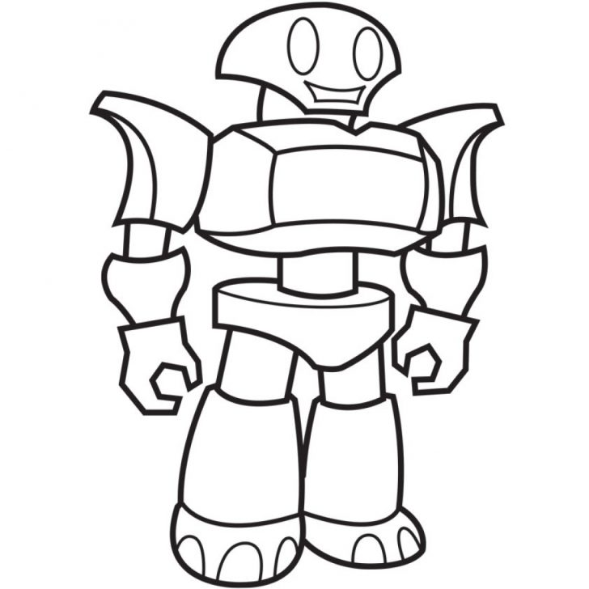

**3**

**2**

**2**

**Brown**

**Grey**

**Purple**

**Orange**

**Blue**

**Red**

**Green**

**Yellow**

**1**

**8**

**7**

**6**

**5**

**4**

**3**

**2**

**1**

**8**

**2**

**2**

**4**

**4**

**7**

**7**

**8**

**8**

**4**

**4**

**4**

**8**

**8**

**6**

**6**

**7**

**7**

**6**

**6**

**6**

**6**

**5**

**5**

**4**

**4**

**3**

**3**

**1**

**1**